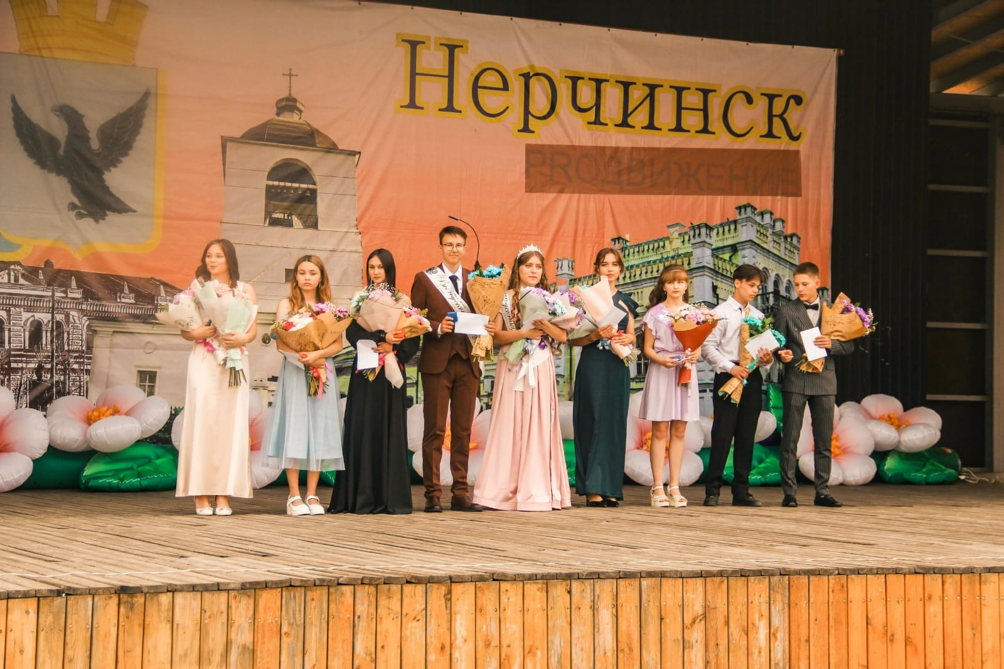

Результаты государственной итоговой аттестации 2024г.

Закончился основной период Государственной итоговой аттестации в 9, 11 классах. Подводим её итоги: в 11 классах из 67 допущенных к экзаменам участников не справились с работой по математике и не получили аттестат 2 учащихся. 10 выпускников подтвердили качество приобретенных знаний на ЕГЭ (более 70 баллов по двум предметам – золотая медаль, и более 60 баллов – серебряная медаль) и получили федеральные золотые и серебряные медали «За особые успехи в учении», из них 7 человек дополнительно, награждены медалью «Гордость Забайкалья». 28 июня, на городской площади г.Нерчинска, в рамках городского выпускного состоялось вручение медалей и денежного поощрения от Главы района и Глав поселений «Нерчинское», «Пешковское». Медалями награждены выпускники МБОУ СОШ №1 г.Нерчинска – Мясникова Александра, Пахомова Виктория, Эпов Антон, МБОУ СОШ №9 г.Нерчинска – Васильева Светлана, Гребенчук Надежда, Мальцев Виталий, Рязанцев Иван, Сарапкина Елена, Сухова Мария, МБОУ СОШ с.Пешково – Рязанцева Олеся.

Самые высокие результаты в рамках единого государственного экзамена показали выпускники МБОУ СОШ №9 г.Нерчинска: по русскому языку –Гребенчук Надежда 89 баллов, по математике (профильной) и информатике – Мальцев Виталий 84 балла и 88 баллов соответственно, по истории – Столяров Сергей 93 балла, по обществознанию – Сухова Мария 85 баллов, по химии и биологии – Сарапкина Елена 73 балла по обоим предметам. Отметим, что Указ Президента позволил в дополнительно установленные дни 4, 5 июля повысить результат по одному предмету 4 участникам из 8 по информатике, химии, обществознанию.

В 9 классах из допущенных в форме ОГЭ 312 участников успешно сдали экзамены и получили аттестаты 270 учащихся, 14 ребят, сдававших в форме ГВЭ, все сдали экзамены и получили аттестаты, из 6 выпускников прошлых лет смогли удачно пересдать и получить аттестат 2 участника. Учащиеся, получившие неудовлетворительный результат, повторно попытаются пересдать экзамены в дополнительные сроки, в сентябре 2024 года.

Самыми высокими результатами признаны показатели двух учащихся школ района, сдавших все четыре экзамена на отлично: Фёдоровой Марии (МБОУ СОШ №9 г.Нерчинска) и Самойлова Захара (МБОУ СОШ п.с.т.Заречный).

В рамках государственной итоговой аттестации были аккредитованы и задействованы 42 общественных наблюдателей.